무석 1호차 통학로
운전자 성명 : 杨福良
차량번호 : 苏BB7565
운전자 휴대폰번호 : 137-7149-9387
□ 등교 통학로 시간 및 사진
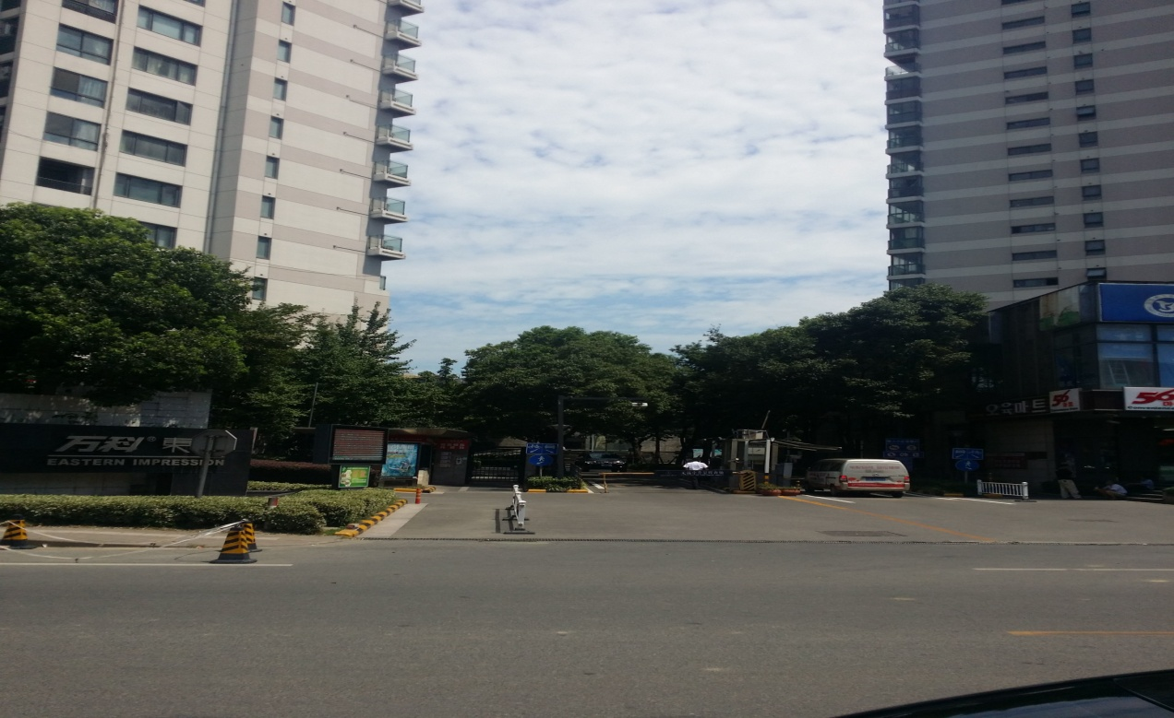
08:00 万科 (완커)

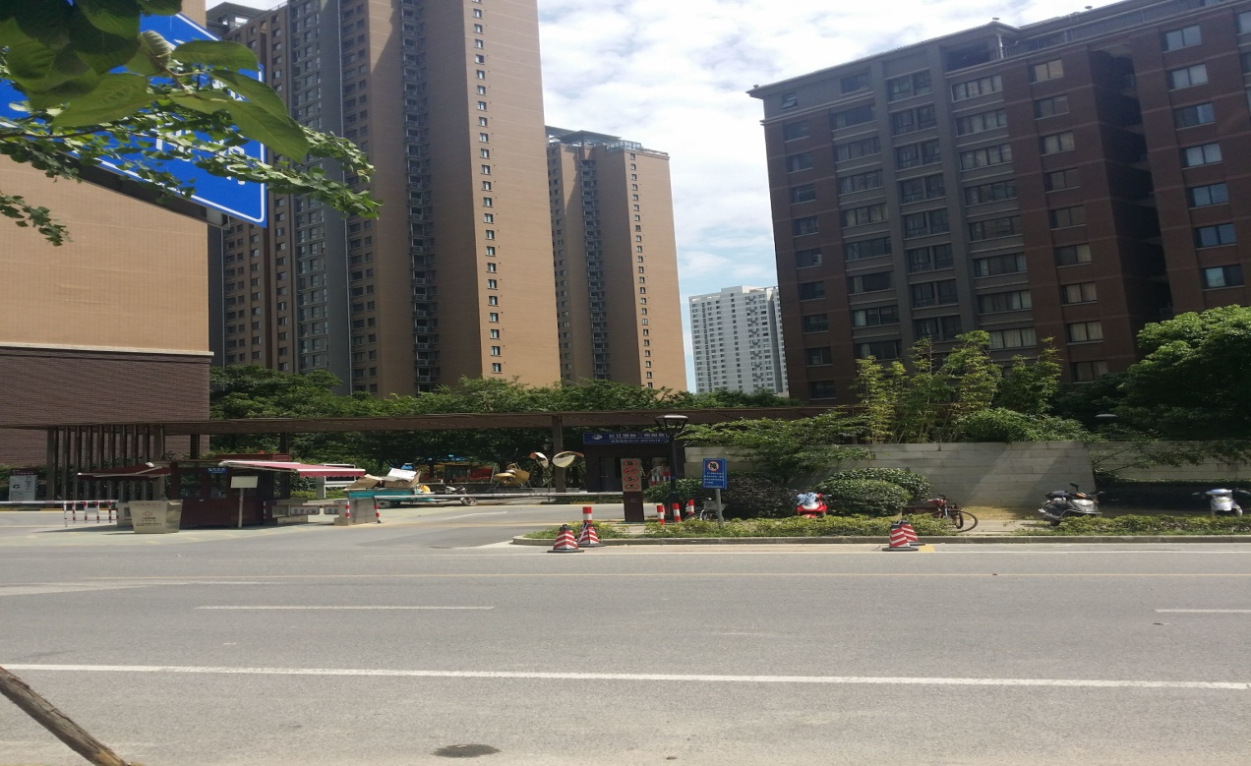
08:05 长江国际二期后门(장강국제2기 후문)

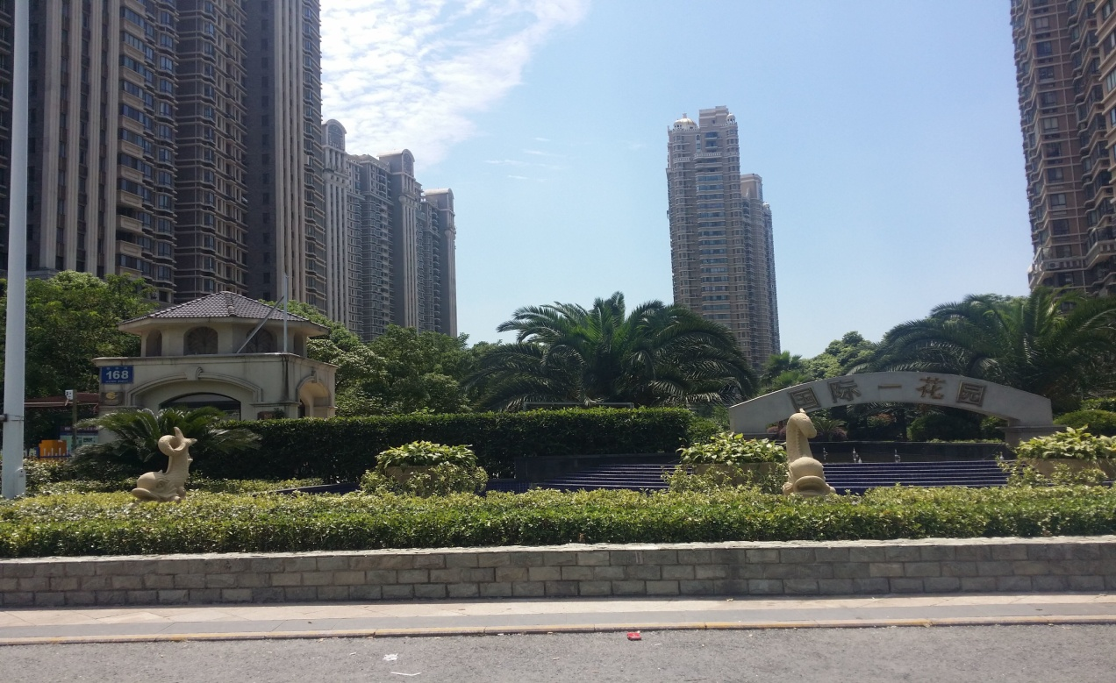
08:12 第一国际(제일국제)

□ 하교 통학로 시간 및 사진
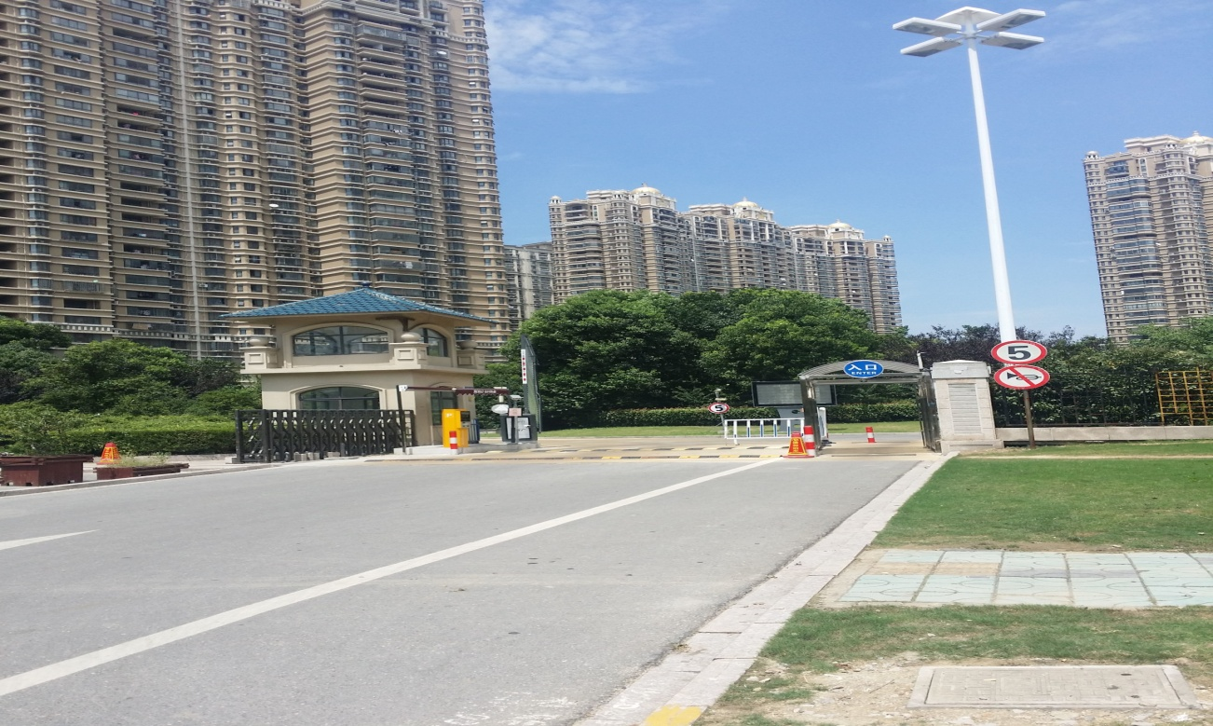
16:10 第一国际(제일국제)

16:20 万科（완커）

16:25 长江国际二期后门(장강국제2기 후문)

